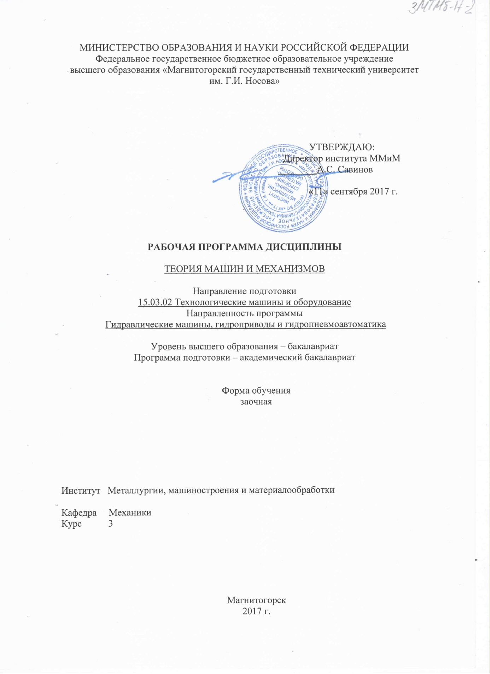

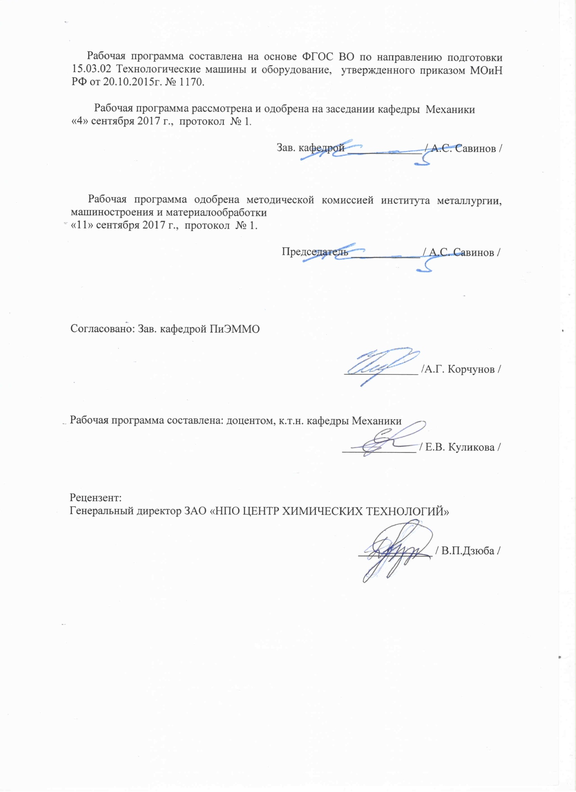

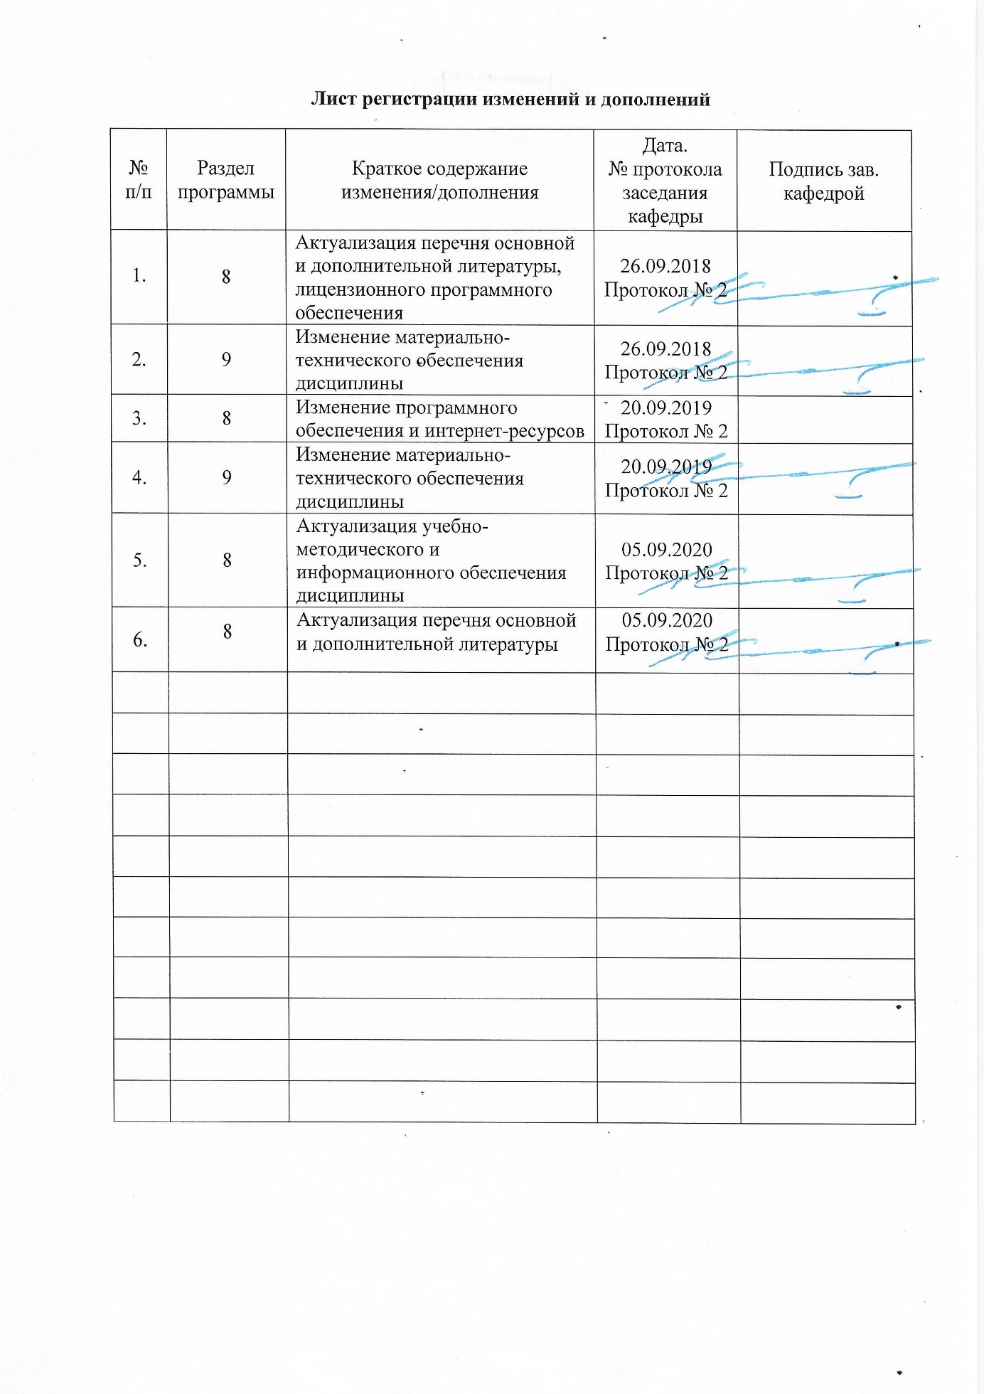

# **1 Цели освоения дисциплины**

Целями освоения дисциплины «Теория машин и механизмов» являются:

# Формирование у обучающихся знаний необходимых для подготовки бакалавров и служит основой изучения специальных дисциплин, овладение достаточным уровнем общепрофессиональных и профессиональных компетенций в соответствии с требованиями ФГОС ВО по направлению ”Технологические машины и оборудование”.Курс теории механизмов и машин приобретает важное значение в связи с задачей дальнейшего повышения уровня научно-технической подготовки бакалавров..

# 2 Место дисциплины в структуре образовательной программы подготовки бакалавра

Дисциплина «Теория машин и механизмов» входит в базовую часть блока 1 образовательной программы.

Для изучения дисциплины необходимы знания, умения, владения, сформированные в результате изучения теоретической механики, математики и физики.

Знания (умения, владения), полученные при изучении данной дисциплины будут необходимы при прохождении производственной - практики по получению профессиональных умений и опыта профессиональной деятельности :Б2.В.02(П), производственной - преддипломной практики Б2.В.03(П) и подготовке к защите и защите выпускной квалификационной работы Б3.Б.02.

# 3 Компетенции обучающегося, формируемые в результате освоения дисциплины и планируемые результаты обучения

В результате освоения дисциплины «Теория машин и механизмов» обучающийся должен обладать следующими компетенциями:

| Структурный элемент  компетенции | Уровень освоения компетенций |
| --- | --- |
| **ПК-5** способностью принимать участие в работах по расчету и проектированию деталей и узлов машиностроительных конструкций в соответствии с техническими заданиями и использованием стандартных средств автоматизации проектирования | |
| Знать | Особенности расчетов при проектировании машин.  проблемы создания машин различных типов, приводов, принципы работы.  технологичность изделий и процессы их изготовления. |
| Уметь: | Использовать стандартные средства автоматизации проектирования  Проводить расчеты деталей и узлов машиностроительных конструкций.  проектировать детали и узлы машиностроительных конструкций в соответствии с техническими заданиями и использованием стандартных средств автоматизации проектирования. |
| Владеть: | Стандартными средствами автоматизации проектирования  Технологией и расчетами деталей и узлов машиностроительных конструкций.  Методами проектирования деталей и узлов машиностроительных конструкций в соответствии с техническими заданиями и использованием стандартных средств автоматизации проектирования. |
| **ОПК-2** владением достаточными для профессиональной деятельности навыками работы с персональным компьютером | |
| Знать: | средствами автоматизации проектирования  проблемы создания машин различных типов, приводов, принципы работы. |
| Уметь: | проектировать детали и узлы машиностроительных конструкций |
| Владеть: | навыками работы с персональным компьютером  методами проектирования деталей и узлов машиностроительных конструкций |

# **4 Структура и содержание дисциплины (модуля)**

Общая трудоемкость дисциплины составляет 4 зачетных единиц 144 акад.часов, в том числе:

– контактная работа – 12,9 акад.часов:

– аудиторная – 10 акад.часов;

– внеаудиторная- 2,9

–самостоятельная работа- 122,4акад.часов;

–подготовка к экзамену – 8,7 акад. часа

| Раздел/ тема  дисциплины | *Курс* | Аудиторная  контактная работа  (в акад. часах) | | | Самостоятельная работа (в акад. часах) | Вид самостоятельной  работы | Форма текущего контроля успеваемости и  промежуточной аттестации | Код и структурный  элемент  компетенции |
| --- | --- | --- | --- | --- | --- | --- | --- | --- |
| лекции | лаборат.  занятия | практич. занятия |
| Основные виды механизмов, примеры механизмов в современной технике. | 3 | 0,25 |  | 0,25 | 11 | Закрепление пройденного материала, выполнение контрольной работы | Текущий контроль успеваемости выполнение контрольной работы | ОПК-2,  ПК-5,  (зув) |
| Основные проблемы теории механизмов и машин. Значение курса теории механизмов и машин. | 3 | 0,25 |  | 0,25 | 11 | Закрепление пройденного материала, выполнение контрольной работы | Текущий контроль успеваемости выполнение контрольной работы | ОПК-2,  ПК-5,  (зув) |
| Основные понятия теории механизмов и: машина, механизм, машин звено механизма, кинематические пары. Классификация кинематических пар. | 3 | 0,25 |  | 0,5 | 11 | Закрепление пройденного материала, выполнение контрольной работы | Текущий контроль успеваемости выполнение контрольной работы | ОПК-2,  ПК-5,  (зув) |
| Структурный синтез механизмов. Число степеней свободы механизма. Образование механизмов путем наслоения структурных групп. | 3 | 0,25 |  | 0,5 | 12,4 | Закрепление пройденного материала, выполнение контрольной работы | Текущий контроль успеваемости выполнение контрольной работы | ОПК-2,  ПК-5,  (зув) |
| Задачи и методы кинематического анализа. Аналоги скоростей и ускорений. | 3 | 0,25 |  | 0,5 | 11 | контрольной работы | Текущий контроль успеваемости выполнение контрольной работы | ОПК-2,  ПК-5,  (зув) |
| Кинематический анализ аналитическим и графо-аналитическим методами. Кинематический анализ механизмов передач вращательного движения | 3 | 0,25 |  | 0,5 | 10 | Закрепление пройденного материала, выполнение контрольной работы | Текущий контроль успеваемости выполнение контрольной работы | ОПК-2,  ПК-5,  (зув) |
| Задачи динамического анализа Кинетостатический анализ механизмов. Приведение сил и масс в механизмах. Теорема Жуковского. Дифференциальное уравнение движения механизма. | 3 | 0,25 |  | 0,5 | 11 | Закрепление пройденного материала, выполнение контрольной работы | Текущий контроль успеваемости выполнение контрольной работы | ОПК-2,  ПК-5,  (зув) |
| Неравномерность движения механизмов. Колебания в механизмах. Динамическое гашение колебаний. Динамика приводов. | 3 | 0,25 |  | 0,5 | 11 | Закрепление пройденного материала, выполнение контрольной работы | Текущий контроль успеваемости выполнение контрольной работы | ОПК-2,  ПК-5,  (зув) |
| Синтез рычажных механизмов. Методы оптимизации в синтезе механизмов Синтез механизмов по методу приближения функций. \ | 3 | 0,5 |  | 0,5 | 11 | Закрепление пройденного материала, выполнение контрольной работы | Текущий контроль успеваемости выполнение контрольной работы | ОПК-2,  ПК-5,  (зув) |
| Синтез зубчатых зацеплений. Основная теорема зацепления, свойства эвольвентно-го зацепления. Методы изготовления зубчатых колес. | 3 | 1 |  | 1/1И | 11 | Закрепление пройденного материала, выполнение контрольной работы | Текущий контроль успеваемости выполнение контрольной работы | ОПК-2,  ПК-5,  (зув) |
| Синтез кулачковых механизмов. Определение основных размеров кулачкового механизма. Построение профиля кулачка | 3 | 0,5 |  | 1/1И | 11 | Закрепление пройденного материала, выполнение контрольной работы | Текущий контроль успеваемости выполнение контрольной работы | ОПК-2,  ПК-5,  (зув) |
| **Итого за семестр:** | **3** | **4** |  | **6/2И** | **122,4** |  | **экзамен** | ОПК-2,  ПК-5, |
| **Итого по дисциплине:** | **3** | **4** |  | **6/2И** | **122,4** |  | **экзамен** | ОПК-2,  ПК-5 |

# 5 Образовательные и информационные технологии

Преподавание курса предполагается вести преимущественно в традиционной форме: лекции, практические занятия, выполнение практических работ, теоретический опрос.

В соответствии с требованиями ФГОС ВО не менее 20% занятий должны проводиться в интерактивной форме. Лекции проходят в традиционной форме, в форме информационная лекция При проведении лекций особое внимание уделяется взаимосвязи рассматриваемых тем и вопросов с действующими гостами. Полное овладение требованиями данных гостов необходимо будет при их дальнейшей самостоятельной практической деятельности на самых разнообразных предприятиях машиностроительной и металлургической отрасли.

Практическое занятие посвящено освоению конкретных умений и навыков предполагаемых данной дисциплиной. Для этого необходимо рассмотрение материалов обновленной печати, информационных писем предприятий, а также информации других изданий. При проведении практических занятий используются работа в команде и методы IT, в достаточном объеме используются имеющиеся модели, образцы и элементы различного оборудования, плакаты, фотографии и раздаточные материалы. Передача необходимых теоретических знаний и формирование основных представлений по курсу «Теория машин и механизмов» происходит с использованием мультимедийного оборудования. При рассмотрении тем данной дисциплины необходимо проводить достаточное количество примеров из практической деятельности ведущих предприятий города, региона и России, а также использовать опыт известных мировых лидеров в области машиностроения и металлургии.

# 6 Учебно-методическое обеспечение самостоятельной работы обучающихся

По дисциплине «Теория машин и механизмов» предусмотрено выполнение практических заданий, самостоятельных работ обучающихся.

Cамостоятельная работа обучающихся предполагает решение практических заданий на занятиях.

***Примерные практические задания:***

Практическое задание 1

кинематический анализ кривошипно-ползунных механизмов

Начертить кинематическую схему механизма в масштабе $μ_{l}$. Определить масштаб длин $μ_{l}$ по формуле $μ_{l}=\frac{\left|0A\right|}{l_{oa}}$ по вариантам.

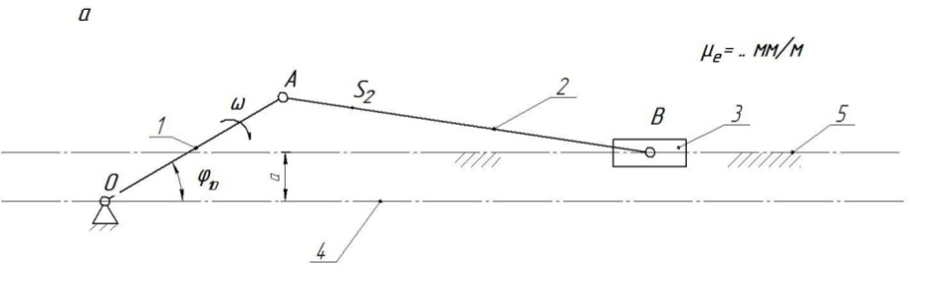

Для имеющегося механизма построить план скоростей в масштабе $μ_{ϑ}$.

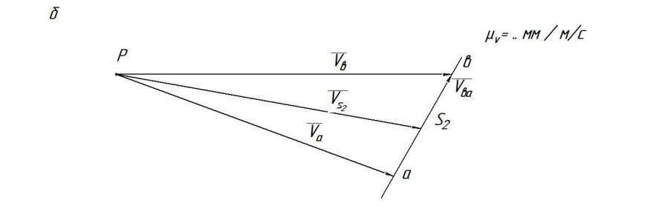

Для имеющегося механизма построитьплан ускорений в масштабе $μ_{α}$.

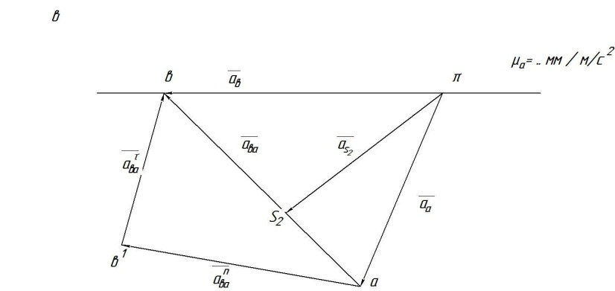

**Практическое задание 2**

**Силовой расчёт кривошипно – ползунных механизмов**

Определение сил, действующих на звенья механизма. Определение реакций в кинематических парах. Определение уравновешивающего момента.

Выделить структурную группу Ассура и показать все силы, действующее на неё, а также момент инерции второго звена. Составить систему уравнений и решить эти уравнения графо-аналитическим методом.

Первое уравнение системы расписать как сумму моментов всех сил

относительно точки В, причём знак момента силы считать положительным, если он направлен против часовой стрелки:

$-R_{21}^{τ}∙l_{ab}-F_{{ин}_{2}}∙a+G_{2}∙b-M_{{ин}_{2}}=0$

Плечом по линии действия силы является кратчайшее расстояние или перпендикуляр.

Моменты от сил, но не вошедшие в уравнение равны нулю, т.к. линии действия этих сил проходят через точку В. Рассчитать силы действующие на механизм

$F_{{ин}_{2}}=-m_{a}∙a_{S_{2}}$

$G_{2}=m_{2}∙g$ Где g – ускорение свободного падения, равное 9,81  .

$M_{{ин}_{2}}=-ε_{2}∙I_{s_{2}}$ Где  - угловое ускорение второго звена, ;

$ε_{2}=\frac{a_{ba}^{τ}}{l_{ab}}$ Где - касательная составляющая ускорения точки В относительно точки А, ;

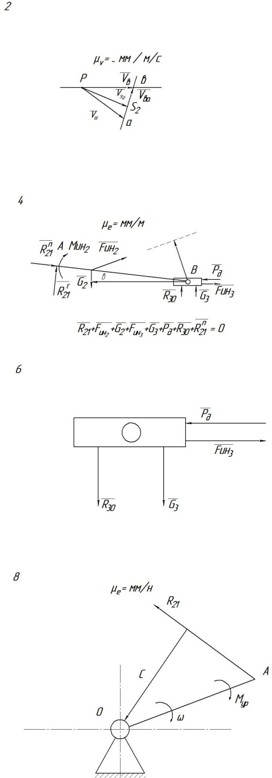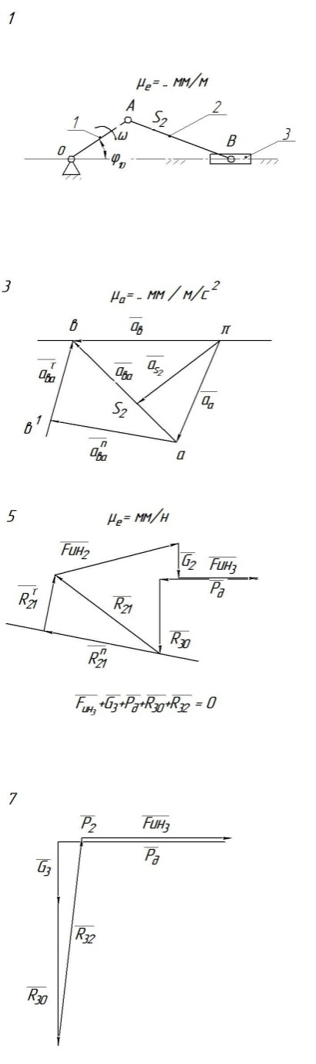

# 7 Оценочные средства для проведения промежуточной аттестации

*а) Планируемые результаты обучения и оценочные средства для проведения промежуточной аттестации:*

| Структурный элемент  компетенции | Планируемые результаты обучения | Оценочные средства |
| --- | --- | --- |
| **ПК-5** способностью принимать участие в работах по расчету и проектированию деталей и узлов машиностроительных конструкций в соответствии с техническими заданиями и использованием стандартных средств автоматизации проектирования | | |
| **Знать:** | Особенности расчетов при проектировании машин.  проблемы создания машин различных типов, приводов, принципы работы.  технологичность изделий и процессы их изготовления. | Перечень теоретических вопросов к экзамену:   1. Кинематические пары и их классификация. 2. Кинематические цепи. 3. Структурная формула кинематической цепи общего вида. 4. Избыточные связи и лишние степени подвижности. 5. Замена в плоских механизмах высших пар низшими. Механизм и его кинематическая схема. Число степеней свободы механизма. 6. Образование плоских и пространственных механизмов. Структурная классификация. 7. Аналоги скоростей и ускорений. 8. Постановка задачи кинематического анализа и методы их решения. 9. Аналитическое исследование кривошипно-ползунного механизма. 10. Построение планов механизмов и определение функций положения. 11. Построение планов скоростей. 12. Построение планов ускорений. 13. Кинематический анализ графическим методом. 14. Основные кинематические соотношения в механизмах 3-х звенных и 15. многоступенчатых зубчатых передач с неподвижными осями. |
| **Уметь:** | Использовать стандартные средства автоматизации проектирования  Проводить расчеты деталей и узлов машиностроительных конструкций.  проектировать детали и узлы машиностроительных конструкций в соответствии с техническими заданиями и использованием стандартных средств автоматизации проектирования. | ***Практическое задание к экзаменационному билету***  На рисунке изображён план скоростей   * Проходят через полюс плана скоростей и направлены всегда параллельно горизонтальной или вертикальной оси * Представляют собой проекции векторов на горизонтальную ось * Проходят через полюс плана скоростей * Не проходят через полюс плана скоростей (соединяют концы векторов)   кривошипно-ползунного механизма.  Абсолютные скорости точек звеньев... |
| **Владеть:** | Стандартными средствами автоматизации проектирования  Технологией и расчетами деталей и узлов машиностроительных конструкций.  Методами проектирования деталей и узлов машиностроительных конструкций в соответствии с техническими заданиями и использованием стандартных средств автоматизации проектирования. | ***Пример задания на контрольную работу***  **Силовой расчёт кривошипно-ползунных механизмов**  1) Определение сил, действующих на звенья механизма.  2) Определение реакций в кинематических парах.  3) Определение уравновешивающего момента.  1. Начертить кинематическую схему механизма в масштабе .  2. Построить план скоростей в масштабе  3. Построить план ускорений в масштабе .  4. Выделить структурную группу Ассура и показать все силы, действующее на неё, а также момент инерции второго звена. Момент инерции 2 звена направлен против углового ускорения 2 звена, которое совпадает с направлением касательного ускорения .  5. Графо-аналитическим методом решить систему: $\left\{\begin{aligned}\sum{\overline{M}b=0} \\ \sum{\overline{F}i=0}\end{aligned}\right.$ (3.1)  Первое уравнение системы (3.1) как сумму моментов всех сил  относительно точки В, причём знак момента силы считать положительным, если он направлен против часовой стрелки, можно расписать следующим образом: $-R_{21}^{τ}∙l_{ab}-F_{{ин}_{2}}∙a+G_{2}∙b-M_{{ин}_{2}}=0$ (3.2)  Где  - касательная составляющая силы взаимодействия второго и первого звена, Н;  - сила инерции второго звена, Н;  - сила тяжести второго звена, Н;  - момент инерции второго звена, Н∙м;  a – плечо от точки В до действия силы , м;  b – плечо от точки В до действия силы , м.  Плечом по линии действия силы является кратчайшее расстояние или перпендикуляр.  Моменты от сил, которые показаны на рис.2.1.4, но не вошедшие в уравнение (3.2), равны нулю, т.к. линии действия этих сил проходят через точку В. $F_{{ин}_{2}}=-m_{a}∙a_{S_{2}}$ (3.3)  Где - масса второго звена, кг;  - ускорение центра тяжести второго звена, м∕с.  Знак минус в уравнении (3.3) говорит о том, что сила инерции направлена против ускорения. $G_{2}=m_{2}∙g$ (3.4)  Где g – ускорение свободного падения, равное 9,81  . $M_{{ин}_{2}}=-ε_{2}∙I_{s_{2}}$ (3.5)  Где  - угловое ускорение второго звена, ;  - момент инерции второго звена относительно центра масс, .  Знак минус в уравнении (3.5) показывает, что момент инерции направлен против углового ускорения. $ε_{2}=\frac{a_{ba}^{τ}}{l_{ab}}$ (3.6)  Где - касательная составляющая ускорения точки В относительно точки А, ; |
| **ОПК-2** владением достаточными для профессиональной деятельности навыками работы с персональным компьютером | | |
| **Знать:** | средствами автоматизации проектирования  проблемы создания машин различных типов, приводов, принципы работы. | Перечень теоретических вопросов к экзамену:   1. Кинематика планетарных передач. 2. Кинематика дифференциальных передач. 3. Классификация кулачковых механизмов. 4. Кинематическое исследование кулачкового механизма с вращающимся кулачком и поступательно-движущимся толкателем. 5. Кинематическое исследование кулачкового механизма с вращающимся кулачком и качающимся толкателем. 6. Задачи динамического анализа и классификация сил действующих на звенья механизма. 7. Определение сил инерции звеньев механизма.   Трение в поступательной кинематической паре |
| **Уметь:** | проектировать детали и узлы машиностроительных конструкций | ***Практическое задание к экзаменационному билету***  На рисунке представлена циклограмма работы  Кривошипно-ползунного механизма. Правильное  Направление силы сопротивления (силы полезного  Сопротивления) Fc обозначено цифрой… |
| **Владеть:** | навыками работы с персональным компьютером  методами проектирования деталей и узлов машиностроительных конструкций | ***Пример задания на контрольную работу***  **Кинематический анализ кривошипно-ползунных механизмов**  Кинематический анализ кривошипно-ползунного механизма показан на рис. 1.1.В основе кинематического анализа лежат две формулы для определения скорости и ускорения ползуна В. $\vec{ϑ}b=\vec{ϑ}a+\vec{ϑ}ab$ (1.1)  Где V*a $ϑa-$* - скорость тачки А, лежащей на кривошипе, м/с;  V*ab* – скорость точки B относительно точки А, м/с;  V*b* – скорость точки В, принадлежащей ползуну.  Скорость точки А найдем по формуле: $ϑa=ω_{1}∙l_{oa}=12 м/с$ (1.2)  Где w*1* – угловая скорость первого звена, рад/с;  l*oa* – длина первого звена, м; ${\overline{a}}_{b}={\overline{a}}_{a}^{n}+{\overline{a}}_{a}^{τ}+{\overline{a}}_{ab}^{n}+{\overline{a}}_{ab}^{τ}$ (1.3)  Где $a_{а}^{n}$– нормальная составляющая ускорения точки А, м/ $с^{2}$; $a_{а}^{τ}$ – касательная составляющая ускорения точки А, м/ $с^{2}$; $a_{bа}^{n}$ – нормальная составляющая ускорения точки В относительно точки А, м/ $с^{2}$; $a_{bа}^{τ}$ – касательная составляющая ускорения точки В относительно точки А, м/ $с^{2}$.  Касательная, составляющая ускорения точки А является производной от угловой скорости первого звена по времени. А угловая скорость является величиной постоянной. Следовательно, $a_{a}^{τ}$ = 0 и уравнение (1.3) перепишется в следующем виде: ${\overline{a}}_{b}={\overline{a}}_{a}^{n}+{\overline{a}}_{ab}^{n}+{\overline{a}}_{ab}^{τ}$ (1.4)  Ускорения $a_{а}^{n}$ и $a_{bа}^{n}$ найдем по следующим формулам: $a_{a}^{n}=ω_{1}^{2}∙l_{oa}=120 {м/с}^{2}$ (1.5) $a_{bа}^{n}=ω_{2}^{2}$ (1.6)  Где $ω_{2}-угловая скорость второго звена,$ рад/с; ${ l}_{ab }-длина второго звена$ , м; $ω_{2}=\frac{ϑ_{ba}}{l_{ab}}=2,4$ (1.7)  Начертить кинематическую схему механизма в масштабе $μ_{l}$.  Построить станину 0.  Построить горизонтальную ось вращения 4 кривошипа 1.  Из точки 0 построить кривошип 1 под углом $φ_{10}$ к оси вращения кривошипа. Конец кривошипа обозначить буквой А.  Определить масштаб длин $μ_{l}$ по формуле  (1.8)  Где – произвольно построенная длина отрезка ОА=30мм; $l_{oa}$ – истинная длина кривошипа ОА=0,8 м.  Из точки А построить шатун 2 длиной до пересечения с осью перемещения ползуна.  (1.10)  Где $l_{ab}$– истинная длина шатуна АВ, м.  В точке В будет находится ползун 3.  Построить план скоростей в масштабе $μ_{ϑ}$.  Выбрать полюс Р.  Построить вектор скорости точки А. Направление вектора перпендикулярно звену ОА по направлению $ω_{1}$, а длина произвольна в пределах 30-60 мм. Конец вектора обозначить буквой a.  Определить масштаб плана скоростей $μ_{ϑ}$ по формуле  (1.11)  Где – длина произвольно построенного отрезка, соответствующего вектору скорости $ϑ_{a}$, мм; $ϑ_{a}$ – значение скорости точки А, м/с.  Построить линию действия скорости точки В относительно точки А. Направлена линия действия перпендикулярно звену АВ и проходит через точку а плана скоростей.  Построить линию действия скорости точки В. Направлена линия действия параллельно линии перемещения ползуна и проходит через полюс р.  Обозначить точку пересечения линий действия скоростей точки В и точки В относительно точки А буквой b. В результате образовалось два вектора. Первый вектор имеет начало в полюсе р и конец в точке b плана скоростей. Это вектор скорости точки В. Второй вектор имеет начало в точке а и конец в точке b плана скоростей. Это вектор скорости точки В относительно А.  Обозначить на векторе ab плана скоростей точку $s_{2}$– центр тяжести звена АВ на расстоянии 1/3 отрезка ab ближе к точке а. Соединить полюс р с точкой $s_{2}$. В результате образовался вектор скорости точки $s_{2}$, начало которого в полюсе р и конец в точке $s_{2}$.  Определить истинные значения скоростей $ϑ_{s_{2}}=\frac{31}{2.5}=12.4м/с$ , $ϑ_{b}=\frac{32}{2,5}=12,8м/с$ , $ϑ_{ba}=\frac{18}{2,5}$ .=7,2м/с  Для этого необходимо измерить соответствующие вектора и разделить измеренные величины на значение масштаба $μ_{ϑ}$.  Построить план ускорений в масштабе $μ_{α}$.  Выбрать полюс $π$.  Построить вектор ускорения точки А. Направление вектора параллельно звену ОА от точки А к точке 0, т.е. к центру вращения кривошипа, а длина произвольна в пределах 40-60 мм. Конец вектора обозначить буквой a.  Определить масштаб плана скоростей $μ_{ϑ}$ по формуле  = (1.12)  Где – длина произвольно построенного отрезка, соответствующего вектору ускорения $a_{а}^{n}$, мм; ${ a}_{а}^{n}$ – значение ускорения точки А, м/ $с^{2}$   Для имеющегося механизма построить план скоростей в масштабе $μ_{ϑ}$.    Для имеющегося механизма построитьплан ускорений в масштабе $μ_{α}$. |
|  |  | Перечень теоретических вопросов к экзамену:   1. Дуга зацепления и коэффициент перекрытия. 2. Скольжение зубьев в зацеплении. 3. Методы изготовления зубчатых колес. 4. Изготовление зубчатых колес со смещением режущего инструмента. 5. Подбор чисел зубьев планетарных передач из условий соосности, соседства и сборки. 6. Определение основных размеров кулачковых механизмов по заданному углу давления. 7. Проектирование кулачковых механизмов с вращательным движением кулачка и поступательным движением толкателя. 8. Проектирование кулачковых механизмов с вращательным движением кулачка и вращательным движением толкателя. 9. Синтез 4-х звенного механизма по двум положениям ведомого звена и коэффициенту изменения средней скорости. 10. Условие существование кривошипа в 4-х звеном механизме. 11. Принцип автоматического управления машин-автоматов. (Управление от копиров, числовое программное управление). 12. Система управления по времени. Кулачковый распредвал. 13. Трение во вращательной кинематической паре. 14. Трение в передачах с гибкими звеньями. 15. Трение качения. 16. Условие статической определимости кинематической цепи. 17. Определение реакций в кинематической паре в группах с вращательными парами. 18. Определение реакций в кинематических парах в группах с поступательной парой. Определение реакций с учетом сил трения. 19. Силовой расчет ведущего звена. 20. Приведенные силы и моменты. Определение приведенных сил и приведенных моментов методом Жуковского. 21. Приведенная масса и приведенный момент инерции механизма. 22. Дифференциальное уравнение движения механизмов и машин. 23. Решение дифференциального уравнения движения. 24. Исследование движения с помощью уравнения кинетической энергии (графоаналитический метод). 25. Характеристики неравномерности движения машины. Роль маховика. 26. Уравновешивание масс звеньев на фундаменте. 27. Уравновешивание вращающихся масс. 28. Основная теорема зацепления. 29. Эвольвента. Свойство эвольвентного зацепления. 30. Основные термины, обозначения и соотношения между геометрическими |

***б) Порядок проведения промежуточной аттестации, показатели и критерии оценивания:***

Промежуточная аттестация по дисциплине «Теория машин и механизмов» включает теоретические вопросы, позволяющие оценить уровень усвоения обучающимися знаний, и практические задания, выявляющие степень сформированности умений и владений, проводится в форме экзамена.

Экзамен по данной дисциплине проводится в устной форме по экзаменационным билетам, каждый из которых включает 2 теоретических вопроса и одно практическое задание.

Критерии оценки (в соответствии с формируемыми компетенциями и планируемыми результатами обучения):

– на оценку «отлично» (5 баллов) – обучающийся демонстрирует высокий уровень сформированности компетенций, всестороннее, систематическое и глубокое знание учебного материала, свободно выполняет практические задания, свободно оперирует знаниями, умениями, применяет их в ситуациях повышенной сложности.

– на оценку «хорошо» (4 балла) – обучающийся демонстрирует средний уровень сформированности компетенций: основные знания, умения освоены, но допускаются незначительные ошибки, неточности, затруднения при аналитических операциях, переносе знаний и умений на новые, нестандартные ситуации.

– на оценку «удовлетворительно» (3 балла) – обучающийся демонстрирует пороговый уровень сформированности компетенций: в ходе контрольных мероприятий допускаются ошибки, проявляется отсутствие отдельных знаний, умений, навыков, обучающийся испытывает значительные затруднения при оперировании знаниями и умениями при их переносе на новые ситуации.

– на оценку «неудовлетворительно» (2 балла) – обучающийся демонстрирует знания не более 20% теоретического материала, допускает существенные ошибки, не может показать интеллектуальные навыки решения простых задач.

– на оценку «неудовлетворительно» (1 балл) – обучающийся не может показать знания на уровне воспроизведения и объяснения информации, не может показать интеллектуальные навыки решения простых задач.

***8* Учебно-методическое и информационное обеспечение дисциплины**

**а) Основная литература:**

1. Вульфсон, И. И. Теория механизмов и машин: расчет колебаний привода : учебное пособие для вузов / И. И. Вульфсон, М. В. Преображенская, И. А. Шарапин. — 3-е изд., перераб. и доп. — Москва : Издательство Юрайт, 2020. — 170 с. — (Высшее образование). — ISBN 978-5-534-05120-9. — Текст : электронный // ЭБС Юрайт [сайт]. — URL: <https://urait.ru/viewer/teoriya-mehanizmov-i-mashin-raschet-kolebaniy-privoda-453098#page/1> (дата обращения: 05.08.2020).
2. Белан, А. К. Проектирование и исследование механизмов металлургических машин : учебное пособие / А. К. Белан, Е. В. Куликова, О. А. Белан ; МГТУ. - Магнитогорск : МГТУ, 2018. - 1 электрон. опт. диск (CD-ROM). - Загл. с титул. экрана. - URL: <https://magtu.informsystema.ru/uploader/fileUpload?name=3520.pdf&show=dcatalogues/1/1514338/3520.pdf&view=true> (дата обращения: 05.08.2020). - Макрообъект. - Текст : электронный. - ISBN 978-5-9967-1113-0. - Сведения доступны также на CD-ROM.

**б) Дополнительная литература:**

1. Капустин, А. В. Теория механизмов и машин. Практикум : учебное пособие для вузов / А. В. Капустин, Ю. Д. Нагибин. — Москва : Издательство Юрайт, 2020. — 65 с. — (Высшее образование). — ISBN 978-5-9916-9972-3. — Текст : электронный // ЭБС Юрайт [сайт]. — URL: <https://urait.ru/viewer/teoriya-mehanizmov-i-mashin-praktikum-453386#page/1> (дата обращения: 05.08.2020).
2. Курсовое проектирование по теории механизмов и машин : учебно-методическое пособие / В. В. Жога, И. А. Несмиянов, Н. С. Воробьева [и др.]. - Волгоград : ФГБОУ ВО Волгоградский ГАУ, 2019. - 80 с. - Текст : электронный. - URL: <https://znanium.com/read?id=357356> (дата обращения: 01.11.2020). – Режим доступа: по подписке.

**в) Методические указания:**

1. Белан, А. К. Курсовое проектирование по теории механизмов и машин с применением КОМПАС-ГРАФИК : учебное пособие / А. К. Белан ; МГТУ, каф. ПМиГ. - Магнитогорск, 2011. - 70 с. : ил., табл. - URL: <https://magtu.informsystema.ru/uploader/fileUpload?name=361.pdf&show=dcatalogues/1/1079108/361.pdf&view=true>

(дата обращения: 05.08.2020). - Макрообъект. - Текст : электронный. - Имеется печатный аналог.

1. Куликова, Е. В. Кинематический анализ механизмов и машин : учебное пособие / Е. В. Куликова, В. И. Кадошников, М. В. Андросенко ; МГТУ. - Магнитогорск : МГТУ, 2016. - 1 электрон. опт. диск (CD-ROM). - Загл. с титул. экрана. - URL: <https://magtu.informsystema.ru/uploader/fileUpload?name=2539.pdf&show=dcatalogues/1/1130341/2539.pdf&view=true> (дата обращения: 04.10.2019). - Макрообъект. - Текст : электронный. - Сведения доступны также на CD-ROM.

**г) Програмное обеспечение и Интернет-ресурсы**

|  |  |  |
| --- | --- | --- |
| Наименование ПО | № договора | Срок действия лицензии |
| MSWindows7 Professional(для классов) | Д-1227-18 от 08.10.2018 | 11.10.2021 |
| MS Office | № 135 от 17.09.2007 | бессрочно |
| FAR Manager | свободно распространяемое | бессрочно |
| 7Zip | свободно распространяемое | бессрочно |

Перечень **Интернет-ресурсов**:

1. Национальная информационно-аналитическая система – Российский индекс научного цитирования (РИНЦ). – URL: <https://elibrary.ru/>
2. Поисковая система Академия Google (Google Scholar). – URL: <https://scholar.google.com/>
3. Информационная система – Единое окно доступа к информационным ресурсам. – URL: <http://window.edu.ru/>
4. Федеральное государственное бюджетное учреждение «Федеральный институт промышленной собственности». – URL: <https://www1.fips.ru/>
5. Образовательный портал ФГБОУ ВПО «МГТУ им. Г.И. Носова» [http://lms.magtu.ru](http://lms.magtu.ru/)
6. Российская Государственная библиотека. Каталоги <https://www.rsl.ru/ru/4readers/catalogues/>
7. Международная наукометрическая реферативная и полнотекстовая база данных научных изданий «Web of science» <http://webofscience.com>
8. Международная база научных материалов в области физических наук и инжиниринга SpringerMaterials <http://materials.springer.com/>
9. Международная реферативная и полнотекстовая справочная база данных научных изданий «Springer Nature» <https://www.nature.com/siteindex>
10. Архив научных журналов «Национальный электронно-информационный концорциум» (НП НЭИКОН) <https://archive.neicon.ru/xmlui/>
11. Электронная база периодических изданий East View Information Services, ООО «ИВИС» <https://dlib.eastview.com/>

# **9 Материально-техническое обеспечение дисциплины**

Материально-техническое обеспечение дисциплины включает:

| Тип и название аудитории | Оснащение аудитории |
| --- | --- |
| Учебные аудитории для проведения занятий лекционного типа | Мультимедийные средства хранения, передачи и представления информации |
| Учебные аудитории для проведения практических занятий, групповых и индивидуальных консультаций, текущего контроля и промежуточной аттестации | Доска, мультимедийный проектор, экран.  Персональные компьютеры с пакетом MS Office, КОМПАС 3D, Autodesk Inventor, выходом в Интернет и с доступом в электронную информационно-образовательную среду университета |
| Помещения для самостоятельной работы обучающихся | Персональные компьютеры с пакетом MS Office, КОМПАС 3D, Autodesk Inventor, выходом в Интернет и с доступом в электронную информационно-образовательную среду университета |
| Помещение для хранения и профилактического обслуживания учебного оборудования | Шкафы для хранения учебно-методической документации, учебного оборудования и учебно-наглядных пособий. |
| Учебные аудитории для проведения занятий лекционного типа | Мультимедийные средства хранения, передачи и представления информации |